Farní zpravodaj

***30. neděle v mezidobí***

***Český Krumlov 28. 10. 2018 44 / 2018***

***Zamyšlení k 30. neděli v mezidobí***

***Nenapadlo vás, milí čtenáři, že se onomu slepci z evangelia tak trochu mnohdy podobáme?***

Vždyť už v Otčenáši následuje jedna naše prosba za druhou, a často předkládáme Boží milosrdné lásce další těžkosti s prosbou o vyslyšení. Takže uvažujme: Marek píše, že mnozí ze zástupu onoho slepce napomínali, aby mlčel a nerušil, ale on křičel ještě víc (asi aby nám dal příklad, jak máme být ve svých prosbách neodbytní). A jak reagoval Pán Ježíš? Zastavil se a dal ho dokonce zavolat, neboť ho slepcův křik vůbec nerušil. Přišel přece, aby i nás přesvědčil, že Bůh nám naslouchá a dobře ví o našich potřebách, malých i velkých. Nebojme se tedy prosit za sebe i za ostatní potřebné, neboť život každého z nás přináší celou řadu křivolakých situací, které překvapí svou naléhavostí, takže si uvědomujeme lidskou malost a zranitelnost. Vždyť onen slepec čekal celé roky, až mu na jeho volání někdo přijde na pomoc, ale jeho okolí bylo naprosto hluché. Až najednou uslyšel, že ho volá dokonce sám onen proslulý Mistr, který nejen zajímavě káže, ale i uzdravuje tak mnohé, a teď dokonce naslouchá jeho prosbě o uzdravení. Pro nás to znamená, že Bůh na nikoho nezapomíná, zná dokonale všechny lidi a každého bere vážně, nikoho na rozdíl od nás pozemšťanů neignoruje, ke každému se sklání s něžnou, dokonalou láskou. Takže kdo Hospodina opravdu hledá a volá, zjistí, že on na něho čeká a naslouchá. A ještě něco: Pán Ježíš potřebuje člověka, který lidem oslepeným majetkem, požitky a jen povrchním vnímáním řekne o Boží otcovské existenci. S dětmi světa poplatnými jen pozemským hodnotám se každý z nás setkává na každém kroku: podvědomě čekají na někoho, kdo je přivede k Pánu nebe a země, aby se dotkl jejich ran a vyléčil je. Neboť i každý z nás má vhodným způsobem šířit pravdy evangelia. Jsme si toho vědomi?  
 Povšimněme si ještě toho, že slepý žebrák ihned začal vidět a šel tou cestou za Ježíšem. Dostal tedy nejen dar víry, ale i jistotu, že Mistr je zároveň pravdou a životem, který pro něho znamená i budoucnost prožívanou v jedinečném společenství. Takže se ptejme sami sebe, zda náležíme k opravdu vidoucím, kteří pokud možno naplno vnímají Boží přítomnost, zakoušejí ji a své zkušenosti si nenechávají jen pro sebe, ale sdělují je i druhým. Neboť radostná zvěst evangelia pro nás neznamená jen popis událostí, které se odehrály v minulosti, ale je ukazatelem té jedině správné cesty i pro nás. Jak napsal největší starověký teolog Origenes: „Ať nebesa dopřejí, abychom se posadili jako žebráci na okraji cesty Písma, když jsme si vědomi své slepoty a toho, v čem jsme slepí. A když zjistíme, že Ježíš jde kolem, kéž jej zastavíme svými prosbami a řekneme mu: Ať se otevřou i naše oči! A my ho nejen uvidíme, ale budeme ho také následovat ve společenství těch, o nichž se praví, že jsou blahoslavení, protože mají čisté srdce.“

***P. MILOSLAV FIALA OPraem***

***Milí farníci, čtenáři farního zpravodaje,***

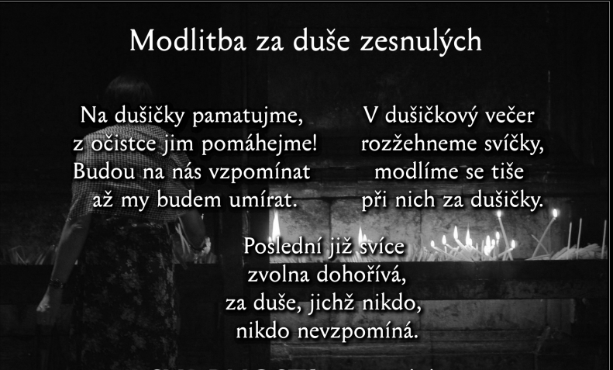za několik málo dnů tj. 2. listopadu v církvi si budeme připomínat ***památku na všechny věrné zemřelé***, lidově ***„Dušičky“***. Tento čas v nás vyvolává vždy nejen myšlenky na  poslední věci člověka, ale především v  nás probouzí vděčnost k těm, kdo nás vychovali v rodině i ve škole, kdo ovlivnili naše rozhodnutí, podporovali nás radou i skutkem a dnes již nejsou mezi námi.

Při této příležitosti ale také musíme se smutkem vyznat, že v naší zemi s úctou k zemřelým není vše v pořádku. Nemusíme se pohoršovat, že máme v naší zemi mnoho krematorií, a že víc jak 80% všech zemřelých je zpopelněno, potíž je přece v něčem jiném. Umíráme totiž jako odpadky. Ano, jsou to tvrdá slova, ale ten, kdo zažil „rozloučení“ v  krematoriu, kdy pozůstalí odbíhají ven telefonovat, či se baví mezi sebou, ví, o čem mluvím. Nedovedeme a nechceme hovořit o smrti, neumíme se rozloučit s těmi, kdo nás léta provázeli v  dobrém i  zlém. Dostali jsme se opět jednou na evropskou špičku, kdy více jak 60% kremací je bez obřadu a  víc jak jednu pětinu uren si pozůstalí vůbec ani nevyzvednou, přestože je krematorium dle zákona uchovává jeden rok.

Až tedy v listopadových mlhavých dnech navštívíme hřbitov se stovkami zapálených svíček, až se budeme modlit, chtěl bych Vás všechny o  něco poprosit: ***vy, kteří chodíte za svými drahými zesnulými pravidelně, o jejich hroby se vzorně staráte, poohlédněte se přes obrubník toho „vašeho“ hrobu a  zkuste upravit i ten vedlejší zcela opuštěný hrob, na  který si pozůstalí nevzpomenou ani jednou v roce. Zapalte i tam svíčku a především pomodlete se. Je to čin lásky a milosrdenství, které i takto můžeme prokázat zapomínaným bližním.***

***(zk)***



*Mše svaté v týdnu od* ***28. 10. 2018*** *do* ***04. 11. 2018*** *Český Krumlov:*

***Pondělí* (29. 10.) večer: za Václava Hacha, rodiče, Pavla Lehanku a d. v. o.**

***Úterý* (30. 10.) ----------------------------------------------------------------------------------------------------**

***Středa* (31. 10.) večer: za Adrianu Škopkovou**

***Čtvrtek* (01. 11.) večer: za papeže, biskupy, kněze**

***Pátek* (02. 11.) večer: za zemřelé**

***Sobota* (03. 11.) večer: za**

***Neděle* (04. 11.) ráno: za farnost**

**Přehled bohoslužeb**

|  |  |  |  |  |  |  |  |
| --- | --- | --- | --- | --- | --- | --- | --- |
|  | *Pondělí*  *29. 10.* | *Úterý*  *30. 10.* | *Středa*  *31. 10.* | ***Čtvrtek***  ***01. 11.*** | ***Pátek***  ***02. 11.*** | *Sobota*  *03. 11.* | ***Neděle***  ***04. 11.*** |
| ***Český Krumlov***  ***sv. Vít*** | **17:00 P** |  | **17:00 Ž** | **18:00P** |  |  | **9:30P** |
| ***Český Krumlov***  ***klášter*** |  |  |  |  |  | **16:00Ž** |  |
| ***Český Krumlov hřbitov-kaple*** |  |  |  |  | **18:00P** |  |  |
| ***Větřní*** |  |  |  | *16:30ZK* | **15:30P** | **17:00P** | *8:00VT* |
| ***Přídolí*** |  |  |  |  | **17:00Ž** |  | *11:15VT* |
| ***Věžovatá Pláně*** |  |  |  |  | *17:00VT* |  | **11:15Ž** |
| ***Kájov*** |  |  |  | **16:00Ž** | **15:00Ž** |  | **8:00P** |
| ***Hořice***  ***na Šumavě*** |  |  |  |  | *15:00VT* |  | **8:00Ž** |

***(časy označené tučně – mše svatá;*** *časy označené kurzívou – bohoslužba slova****)***

***30. neděle v mezidobí 1. čtení:*** Jer 31, 7 – 9

***2. čtení:*** Žid 5, 1 – 6

***Evangelium: Mk 10, 46 – 52***

* Dnes, v neděli 28. října v Českém Krumlově po mši svaté budeme přijímat intence na měsíc listopad. Zároveň v tento den v Kájově od **16:30** hodin bude společná **modlitba svatého růžence**, v **17:00** hodin **slavnostní nešpor*y***. *Poté na faře v sále se uskuteční setkání s panem Ing. Luborem Gregorou, který představí probíhající projekt opravy kostela Nanebevzetí Panny Marie v Kájově a okolních prostor areálu. Všechny srdečně zveme ke společné modlitbě a setkání na faře.*
* V pondělí 29. října je ***památka bl. Marie Restituty Kafkové***.
* Ve středu 31. října je ***památka sv. Wolfganga, biskupa.***
* **Od 1. do 8. listopadu je možno získat plnomocné odpustky přivlastněné duším v očistci za těchto podmínek:** **1)** svatá zpověď **2)** svaté přijímání **3)** modlitba na úmysl papeže **4)** vykonat předepsaný skutek: **A)** 1. listopadu odpoledne a 2. listopadu po celý den se **v kostele pomodlit Vyznání víry a Otče náš.** **B)** od 1. do 8. listopadu denně **navštívit hřbitov a tam se pomodlit za zemřelé.** *Plnomocné odpustky tak můžeme duším v očistci získat každý den, pokud splníme výše uvedené podmínky.*
* Ve čtvrtek 1. listopadu je ***slavnost Všech Svatých***. **V** **Českém Krumlově** **mše svatá** bude v **18:00** hodin. **Ve Větřní** bude v **16:30** hodin bohoslužba slova. **V Kájově** bude v **16:00** hodin mše svatá.
* V pátek 2. listopadu je ***vzpomínka na všechny věrné zemřelé***. **V** **Českém Krumlově** bude na **hřbitově v kapli** v **18:00** hodin **mše svatá** *a po ní bude následovat pobožnost za zemřelé.* **Ve Větřní** v **15:30** hodin se bude konat **pobožnost za zemřelé na hřbitově** *a zároveň bude posvěcen nově opravený kříž a opravená kaple na hřbitově.* ***Poté bezprostředně bude mše svatá v kostele****.* **V Přídolí** bude v **17:00** hodin **mše svatá** *a poté se bude konat pobožnost na hřbitově*. **Ve Věžovaté Pláni** bude v **17:00** hodin **bohoslužba slova** *a poté pobožnost na hřbitově.* **V Kájově** bude od **15:00** hodin **mše svatá** *a poté bude následovat pobožnost na hřbitově.* **V Hořicích na Šumavě** bude v **15:00** hodin **bohoslužba slova** *a poté bude následovat pobožnost na hřbitově.*

[**www.farnostck.bcb.cz**](http://www.farnostck.bcb.cz)[**www.fuvetrni.webnode.cz**](http://www.fuvetrni.webnode.cz) **farnostkajov.bcb.cz**

[*farniuradck@seznam.cz*](mailto:farniuradck@seznam.cz)[*farniuradck@seznam.cz*](mailto:farniuradck@seznam.cz)[*kostelkajov@seznam.cz*](mailto:kostelkajov@seznam.cz)

[*mariagojau@seznam.cz*](mailto:mariagojau@seznam.cz)